Школа:  ОШ „ “ | Наставник: | Предмет:  МАТЕМАТИКА |  | Разред и одељење:  5 / | Редни број часа:  133.
Наставна тема:  ПРИМЕНЕ РАЗЛОМАКА |  |  | Наставна јединица:  Проценти
Циљ часа:  - Израчинати дати проценат од одређене величине  - Одредити процентну стопу за познати износ  - Применити проценте у решавању практичних проблема |  |  | Очекивани исходи (ученик ће бити у стању да):  - Израчинају дати проценат од одређене величине  - Одреде процентну стопу за познати износ  - Примене проценте у решавању практичних проблема
Тип часа:  Обрада |  |  | Облик рада:  Фронтални, дијалог
Планиране активности наставника:  - Развија и води дискусију, наводи ученике на закључке  - Прати и вреднује рад ученика |  |  | Планиране активности ученика:  - Активно учествује у анализи задатака  - Повезује, дискутује и изводи закључке  - Решава задатке на табли
Провера остварености исхода:
- Тачно урађени примери – наставни листић.
Коришћена литература:
- МАТЕМАТИКА, уџбеник за пети разред основне школе, МАТЕМАТИСКОП, Владимир Стојановић
- Електронски додатак, Н. Вигњевић, Г. Поповић, В. Стојановић.
- Дигитални уџбеник Н. Вигњевић, М. Ковачевић, В. Стојановић.
Ученици на клупама имају Уџбеник. Кликните на овај текст да бисте отворили наставну јединицу у дигиталном уџбенику
Неопходно је да будете улоговани.
 | Место у лекцији у дигиталном уџбенику где можете покренути анимацију.
 | Место у лекцији у дигиталном уџбенику где можете покренути видео запис.
 | Место у лекцији у дигиталном уџбенику где можете покренути интерактивни задатак.

Уводни део:

Анализа домаћег задатка

Главни део: Уз уводну причу из реалног живота са почетка лекције увести појам процента.
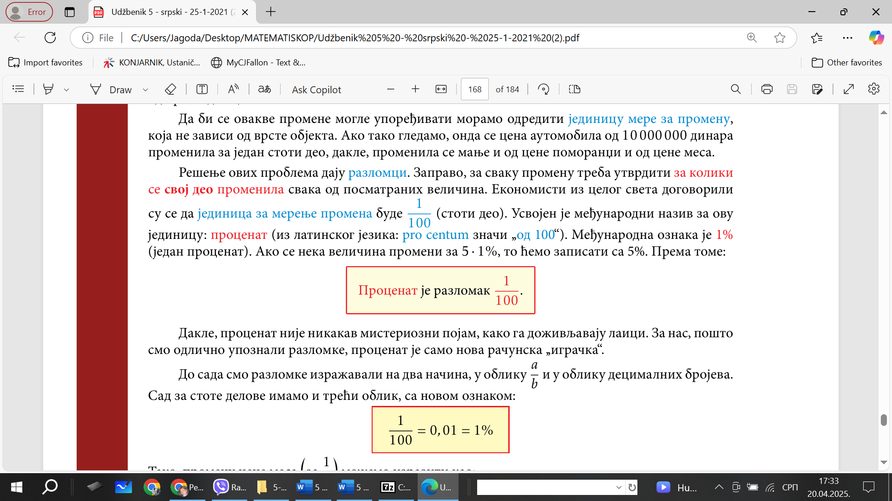

Затим представљамо проценат:

Наглашавамо да разломке од сада можемо записивати у три облика: разломак, децимални запис и проценат.
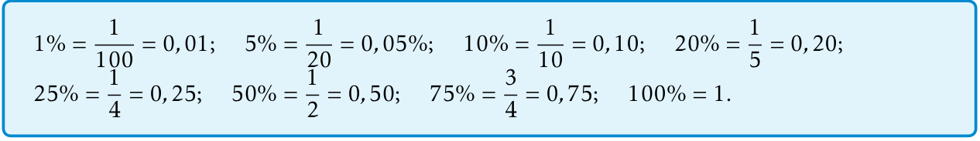
Представљамо проценте који су најчешће у употреби:

Радимо примере1-3
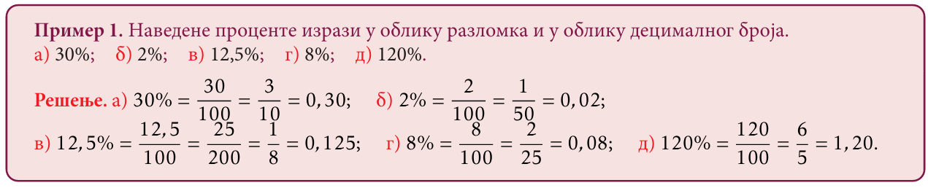

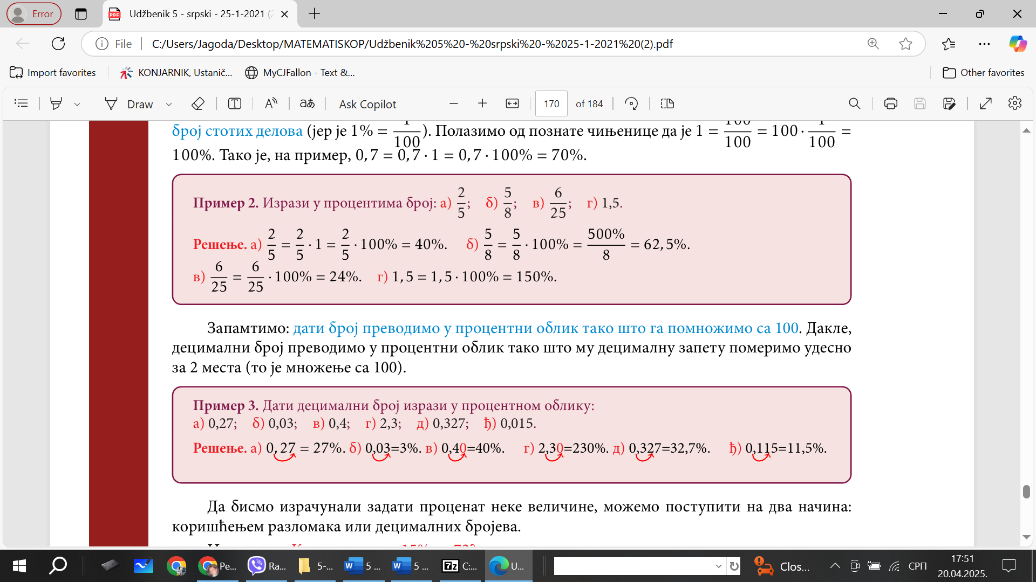

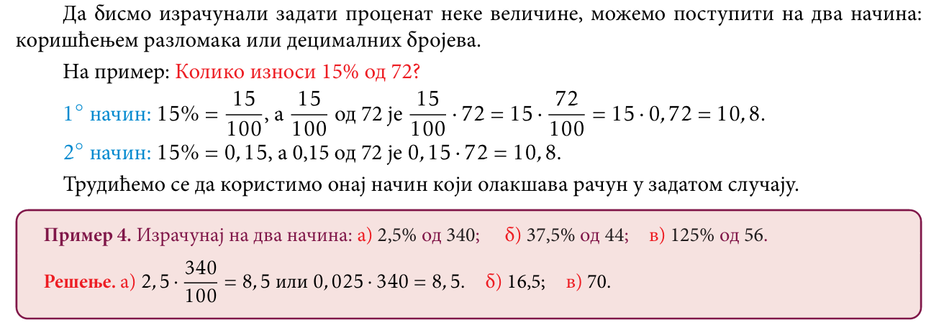

Радимо пример 5 и примере из свакодневног живота 6-9.
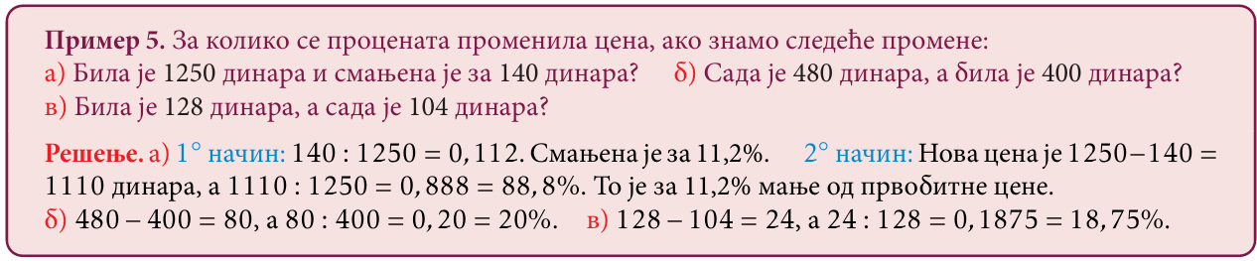

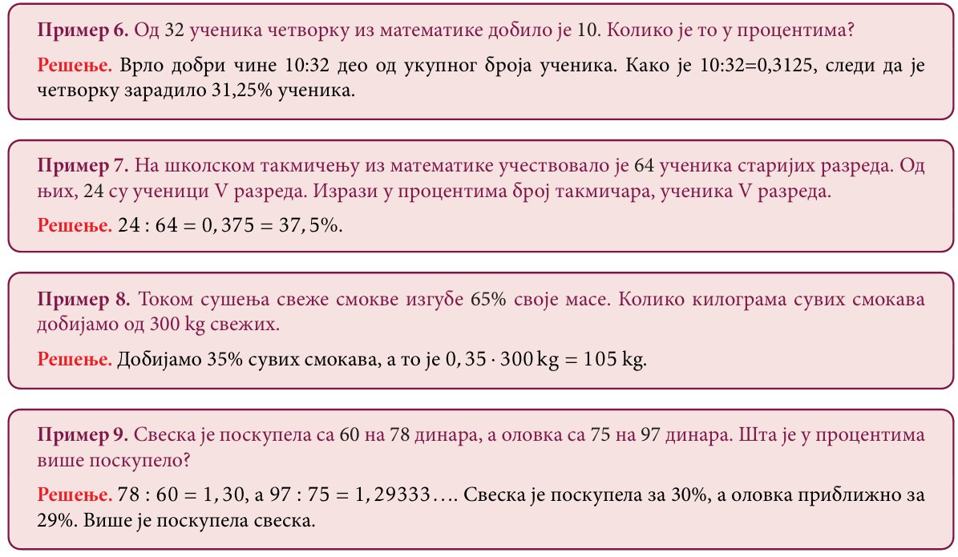

Завршни део: Пред крај часа делимо наставни листић.
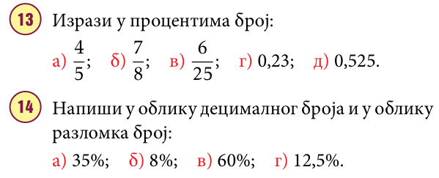

Домаћи задатак: „Увежбавамо основне појмове“, Уџбеник, стр. 171, задаци: 15 – 24.

Датум: |  |  | Школска 20__/ 20__

